月销售同比表
月销售同比表是指和上一周期的同时段相比，比如今年7月销售额同
比增加67.1%，就是和去年7月份的销售额相比。可按日期（年月）、仓库、品类等进行筛选查询。
- 在主功能界面上，点击综合报表→月销售同比表
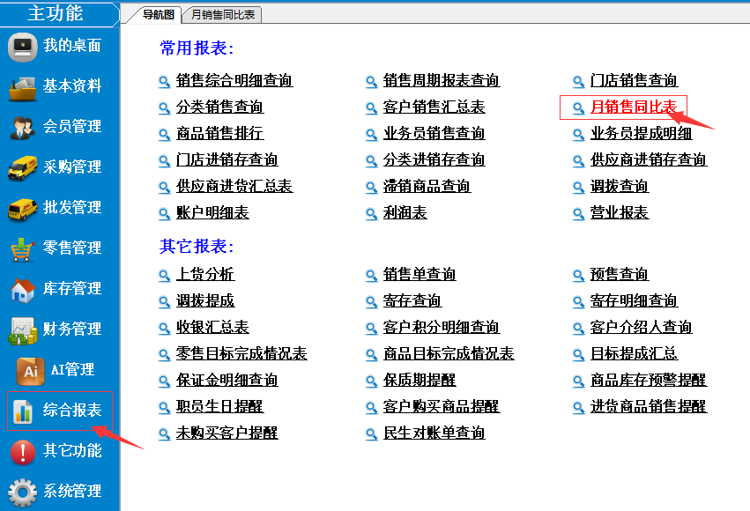
- 按需条件筛选，点击刷新，查询的信息就显示出来了！
